编号：

桂林电子科技大学信息科技学院

**毕业设计(论文)说明书**

题 目：  **工会日常工作管理系统的**

**设计与实现**

系 别： 信息工程系

专 业： 软件工程

学生姓名： 韩康

学 号： 1351300116

指导教师： 管军霖

职 称： 讲师

题目类型：🞎理论研究 🞎实验研究 🞎工程设计 🞎工程技术研究 ☑软件开发 🞎应用研究

2017 年 5 月 26 日

独 创 性 声 明

本人郑重声明：所呈交的学位论文，是本人在导师的指导下，独立进行研究工作所取得的成果。除文中已经注明引用的内容外，本论文不含任何其他个人或集体已经发表或撰写过的作品成果。对本文的研究做出重要贡献的个人和集体，均已在文中以明确方式标明。本人完全意识到本声明的法律结果由本人承担。

学位论文作者签名: 日期：2017年3月25日

关于学位论文版权使用授权的说明

本人完全了解桂林电子科技大学信息科技学院关于收集、保存、使用学位论文的以下规定：学院有权采用影印、缩印、扫描、数字化或其它手段保存论文；学院有权提供本学位论文全文或者部分内容的阅览服务；学院有权将学位论文的全部或部分内容编入有关数据库进行检索、交流；学院有权向国家有关部门或者机构送交论文的复印件和电子版。

学位论文作者签名: 日期：2017年5月26日

导师签名: 日期：2017年5月26日

摘 要

论文对工会日常工作管理系统的详细设计思路，以及开发工会日常工作管理系统要达到的开发目标进行了详细阐释。工会正在社会变革浪潮中努力从满足国家需求与符合国家政策规定的两者间寻求平衡[1]。项目开发过程中，主要对以下几个问题(方案)的实现进行了详细设计:项目需满足工会教职工的哪些方面需求(概要设计);角色端权限如何界定;不同角色之间信息的交互;MVC模式多个视图(View)可共用同一个模型(Model)。

深入了解工会具体职能之后，由工会职能确定了此项目设计的基本模块，包含:工会信息管理，教职工福利，教职工家属管理等，旨在使工会日常工作效率得到提升。同时也设计了工会角色端，并将其分为工会教职工与工会管理员两类。借助MVC多个视图(View)可共用同一个模型(Model)特性，我们可以非常方便地将项目角色端(普通用户及项目管理人员)分离，该模式方便了项目的可移植性，尽可能地让工会组织的每个成员得到最大程度的便捷使用体验。使工会的管理便捷化，现代化。

本论文结合软件开发原理，开发了工会日常工作管理系统。考虑系统基本功能，数据流程图，然后进行整体设计和系统的详细设计。末尾阶段，对系统进行功能测试，还要适当留心测试的成果，由于时间原因可能系统存在缺点和需要改进的地方。但是肯定也会为将来开发一些管理系统提供参考。

关键词:工会；C#；角色端；交互；MVC模式；

**Abstract**

This paper elaborates the detailed design idea of the trade union's daily work management system and the development goal which the trade union daily work management system should reach. Trade unions are striving to strike a balance between meeting national needs and complying with national policy rules in the wave of social change. In the process of project development, the implementation of the following problems (Programs) are designed in detail: which aspects of the needs of the Union staff should be met (outline design);

The MVC mode multiple Views (view) can share the same model.

After an in-depth understanding of the specific functions of the trade unions, the basic modules of the project design are determined by the trade union function, including: trade union information management, staff welfare, and the management of staff members, so as to improve the daily work efficiency of the trade union. At the same time, the role of the trade union was designed and divided into two categories: Union staff and Union administrators. Using MVC Multiple Views (view) to share the same model attribute, we can easily isolate the project role side (common users and project managers), which facilitates the portability of the project, maximizing the ease of use of each member of the union organization.

Make the management of trade union convenient and modernized.

Based on the principle of software development, this paper develops the daily management system of trade union. Consider the basic functions of the system, data flow chart, and then the overall design and detailed design of the system. At the end of the phase, functional testing of the system, but also due attention to the results of the test, due to the time possible system shortcomings and need to improve the place.

But it will certainly provide reference for future development of some management systems.

**Keywords:** trade union; C #; role; interaction; MVC pattern;

目 录

引言 1

1 项目概述 1

1.1 研究背景 1

1.2 项目开发思路 1

2 需求分析 2

2.1 可行性分析 2

2.2 系统流程和逻辑 2

2.3 开发平台规格 4

2.3.1开发平台详情 4

2.3.2开发平台软件配置 4

2.3.3项目开发平台与数据库 5

3 项目概要设计 5

3.1 详述 5

3.2 项目结构 5

3.3 数据库整体设计 6

3.3.1项目数据库E-R图 6

3.3.2数据库实体 6

3.3.3数据库设计表 8

4 系统详细设计 10

4.1 登录页面 10

4.2工会成员管理 11

4.3 工会成员信息浏览 11

4.4 政策法规信息管理 12

4.5 体检管理 12

5 软件测试以及MVC实现方法分析 13

5.1 软件测试的目的和任务 13

5.2 MVC系统设计模式简介 14

5.3 项目控制器Controller实现方法分析 15

5.4 重要性 18

5.5 系统测试描述 19

6 总结 19

6.1 论文的结论及发展前瞻 19

6.2 研究不足及改进 19

6.3项目开发期间的感想 20

谢 辞 22

参考文献 23

# 

# 引言

全国高等院校近年来不断地扩招[2]，高校对教育设备投入金额也因此不断增加，怎样为广大群体提供更加有力的办事保障，让教职工积极地投身到工会工作的浪潮中去，加强广大职工团结协作能力？从对工会组织有利前景看，一个显而易见的问题就是----教职工办公效率亟待稳步提升。因此，工会日常工作管理系统应运而生。它的发展，伴随提升广大教职工工作效率的目的，并努力为工会的体系化，组织化，结构化发挥自己的独特作用。教职工的奖励帮扶政策的制订，受到群众的喜爱，也积极响应了国家相应奖励激励公开透明的政策。相信随着之后工会组织的迅速发展，完善，我国工会结构定会发展得精密，工会分工定会更加明确，工会组织不断壮大的同时，这也定会对整个工会组织产生深远的影响。

# 项目概述

## 1.1 研究背景

工会存在着脱离教职工群众的现象[3]，工会研究的主要内容，是怎样通过网络信息化软件和计算机，运用高效率的办法，来对工会进行科学管理，让它更好地服务其中的工作人员。根据组织的基础需求，本工会日常工作管理系统基于ASP.NET(C#)MVC实现[4]。对于开发繁杂但轻量的应用程序来说，这是一个理想的选择。这种结构也从逻辑上将其一分为三。也便于开发人员轻松管理，并且针对各自分工进行开发。基本上来说减轻了开发人员的工作压力，工会人员可以有效地对工会系统的过程进行管理，为工会使用者系统地组织教职工进行各种福利发放以及工会职工管理提供了有力保障。

## 1.2 项目开发思路

开发工会日常工作管理系统之初，我确定采用ASP.NET(C#) 语言，并MVC开发模式，刚开始对MVC的定义没有搞清楚，好在这并不影响之后的项目开发，有人可能对其有不同的解释，两者区别在于将模型(Model)作为业务处理，抑或作为视图模型来看，不论是哪种看法，这给我们带来的好处是，其具备轻量级的开发环境，同时可以减少项目开发时间，让开发者在短期时间内得以开发大型应用项目，做到成本与时间的平衡。从各类MVC开发图书中看到一个相当形象的借喻:视图要与使用者的眼睛相连，控制器交在使用者手中，用户的头脑连接着模型。它实在地从使用者角度将这三种逻辑分离开来。对于我个人开发工会日常工作管理系统来说，可轻松利用这种特性，将工会信息的各项发布，编辑，去除，浏览，在各自控制器中一一实现。基于这个思路，“分工”明确带来的好处则让我更加专注对具体功能的控制器方法实现。

# 2 需求分析

## 2.1 可行性分析

技术可行性:进行工会系统的开发，微软平台的新技术ASP.NET MVC，在技术本身有着灵活、周期短、重复利用等优点[5]。我们需要有配置好的开发软件平台，比方说Microsoft Visual Studio 2015,当然Microsoft SQL Server 2012也是不可缺少的。不断地通过一个又一个的开发项目实践，在其中我们可以巩固自身所学的相关计算机知识。这也为以后步入社会进行开发，奠定了必要的基础。相当数量的有关管理系统已经有实现并成功运用到社会生产生活中的例子。工会日常工作管理系统整体分析了其功能和设计方案[6]。此外，工会日常工作管理系统采用的前端界面，以及显示方式，非常符合工会人员的日常使用习惯。操作简洁明快，利于管理员对系统进行维护。

## 2.2 系统流程和逻辑

本工会日常工作管理系统框架流程图如下:

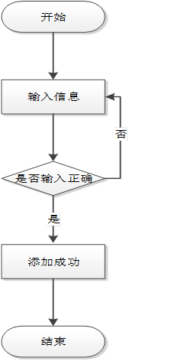

图2-1添加教职工信息流程图

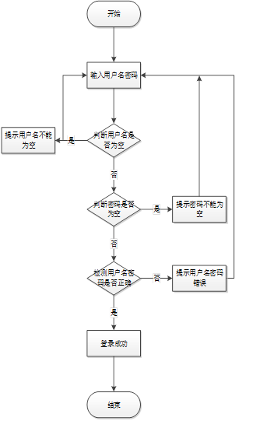

图2-2 登录流程图

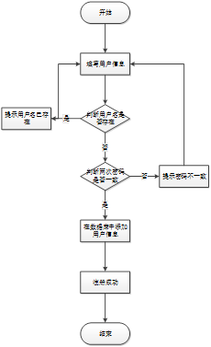

图2-3增加用户信息流程图

## 2.3 开发平台规格

### 2.3.1开发平台详情

主板:微星

CPU: Intel

内存:海力士

硬盘:西部数据

500G硬盘

显卡:Intel

### 2.3.2开发平台软件配置

操作系统:Windows 10 Professional

软件平台:Office 2016

开发工具: Microsoft SQL Server 2012 & Microsoft Visual Studio 2015

### 2.3.3项目开发平台与数据库

面向对象数据库技术，在计算机应用需求不断扩大的今天，受到广泛关注[7]。本次毕设工会日常工作管理系统，利用时下如日中天的Windows 10 Professional以及Microsoft SQL Server 2012 & Microsoft Visual Studio 2015作为此次编程工具环境，关于Bootstrap的使用在如今得到了相当程度的肯定[8]。.NET平台在企业桌面应用如火如荼，它把许许多多软件发展中留下来的成熟技术，如面向对象，跨平台异常处理，当然对于今天的毕业设计来说，我们用到的可能只是其茫茫大海中的冰山一角，相信在之后的工作中，我们能够逐步掌握应有知识，在今天，这些开发平台和软件正是被广大编程开发者们所盛赞的。

# 3 项目概要设计

## 3.1 详述

工会日常工作管理系统使用模型(Model)视图(View)控制器(Controller)开发模式，不论是企业级项目应用开发，还是级别小一些的其他项目，在开发初期，都要对项目开发流程进行梳理。面向不同层面的使用者，所拥有的职责不尽相同，项目结构图如下图4-1:

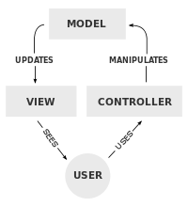

图3-1 项目模式图

## 3.2 项目结构

工会日常工作管理系统的详细功能如下，管理员层面专注工会各类信息发布，工会教职工的管理，各项福利的下发，个人密码的修改:

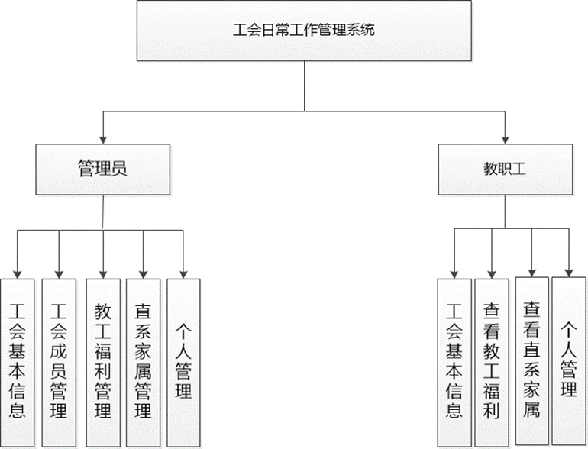

图3-2系统结构图

## 3.3 数据库整体设计

### 3.3.1项目数据库E-R图

为了画出工会日常工作管理系统数据库E-R图，我们需要根据建立模型的方法，对现实世界进行建模，也就是将人们认知中的数据，通过这种方法，逐步抽象到计算机虚拟世界中，被计算机存储，同时也应该容易让用户使用和理解。面向对象数据库技术，确实在现阶段微机平台需求不断发展阶段，受到了极大的关注[9]。

### 3.3.2数据库实体

在整个程序开发的早期，我们要对程序的关键和重要部分搞明白，理清楚，更应意识到蕴含其中的风险[10]。为了让程序开发过程更通俗易懂，在这个阶段我们应该对数据库的逻辑架构进行详尽，并且合理的设置，当然，这个阶段可以进行多次大小改进，以期符合，或说称得上合理概念模型。这样在最后的时候不会出现令人难以想象的烦恼，所以这一块要力求数据库表设计和用户，广大职工的需求相一致，相符合。这一阶段，E-R图也是比较容易想到而且付诸实践的方法。见下图:

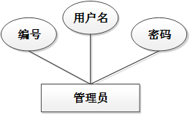

图3-3管理员E-R图

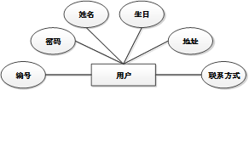

图3-4工会信息E-R图

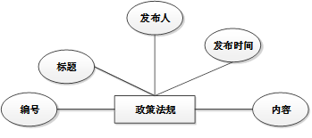

图3-5法规信息E-R图

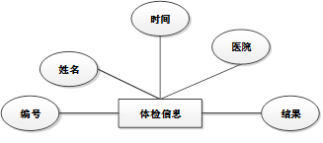

图3-6体检信息E-R图

### 3.3.3数据库设计表

本工会日常工作管理系统详细设计了对应数据库，数据库每张表展示如下:

管理员可以对自己的用户名密码进行修改，各个字段如表3-1。

表3-1 管理员

|  |  |  |  |  |  |
| --- | --- | --- | --- | --- | --- |
| 数据字段 | 字段类型 | 空否 | 字段长度 | 主键 | 字段名 |
| ID | int | 允许 | 5 | 是 | ID |
| Username | string | 否 | 20 | 否 | 账户名 |
| Password | string | 否 | 20 | 否 | 密码 |

工会教职工如表3-2。

表3-2 工会教职工

|  |  |  |  |  |  |
| --- | --- | --- | --- | --- | --- |
| 数据字段 | 字段类型 | 空否 | 字段长度 | 主键 | 字段名 |
| ID | int | 否 | 5 | 是 | ID |
| Numb | string | 否 | 20 | 否 | 编号 |
| Name | string | 否 | 20 | 否 | 姓名 |
| Password | string | 否 | 20 | 否 | 密码 |
| Sex | string | 否 | 20 | 否 | 性别 |
| Birth | string | 否 | 20 | 否 | 生日 |
| Phone | string | 否 | 20 | 否 | 电话 |
| Address | string | 否 | 20 | 否 | 地址 |

政策法规数据表，实现工会内部相关法规发布。如表3-3。

表3-3 政策法规

|  |  |  |  |  |  |
| --- | --- | --- | --- | --- | --- |
| 数据字段 | 字段类型 | 空否 | 字段长度 | 主键 | 字段名 |
| ID | int | 否 | 5 | 是 | ID |
| Mingcheng | Navrchar | 否 | 10 | 否 | 名称 |
| Faburen | Navrchar | 否 | 10 | 否 | 发布者 |
| Intro | Navrchar | 否 | 10 | 否 | 内容 |
| Datetime | Navrchar | 否 | 10 | 否 | 日期 |

用户体检结果表如表3-4。

表3-4 教职工体检结果字段

|  |  |  |  |  |  |
| --- | --- | --- | --- | --- | --- |
| 数据字段 | 字段类型 | 空否 | 字段长度 | 主键 | 字段名 |
| ID | int | 否 | 5 | 是 | ID |
| Bianhao | Navrchar | 否 | 10 | 否 | 名称 |
| Name | Navrchar | 否 | 10 | 否 | 发布者 |
| Yiyuan | Navrchar | 否 | 10 | 否 | 内容 |
| Datetime | Navrchar | 否 | 10 | 否 | 日期 |
| Jieguo | Navrchar | 否 | 10 | 否 | 体检结果 |

福利发放中，教职工保险购买情况如表3-5。

表3-5 教职工保险情况

|  |  |  |  |  |  |
| --- | --- | --- | --- | --- | --- |
| 数据字段 | 字段类型 | 空否 | 字段长度 | 主键 | 字段名 |
| ID | int | 否 | 5 | 是 | ID |
| Bianhao | Navrchar | 否 | 10 | 否 | 名称 |
| Name | Navrchar | 否 | 10 | 否 | 发布者 |
| Youxiaoqi | Navrchar | 否 | 10 | 否 | 有效期 |
| Fen | Navrchar | 否 | 10 | 否 | 份 |

工会最新公告的发布，包含对公告发布人，公告发布时间，以及工会公告主题的说明。数据字段如表3-6。

表3-6 最新公告

|  |  |  |  |  |  |
| --- | --- | --- | --- | --- | --- |
| 数据字段 | 字段类型 | 空否 | 字段长度 | 主键 | 字段名 |
| ID | int | 否 | 5 | 是 | ID |
| Mingcheng | Navrchar | 否 | 10 | 否 | 名称 |
| Faburen | Navrchar | 否 | 10 | 否 | 发布者 |
| Intro | Navrchar | 否 | 10 | 否 | 内容 |
| Datetime | Navrchar | 否 | 10 | 否 | 日期 |

福利发放中，教职工生日数据如下图3-7

图3-7 工会教职工生日

|  |  |  |  |  |  |
| --- | --- | --- | --- | --- | --- |
| 数据字段 | 字段类型 | 空否 | 字段长度 | 主键 | 字段名 |
| ID | int | 否 | 5 | 是 | ID |
| Bianhao | Navrchar | 否 | 10 | 否 | 编号 |
| Name | Navrchar | 否 | 10 | 否 | 姓名 |
| Birth | Navrchar | 否 | 10 | 否 | 生日 |

# 4 系统详细设计

本工会日常工作管理系统，结合ASP.NET(C#)与SQL Server 2015, 学习.NET语言，将C＃运用到日常系统开发将是最恰当的选择[11]。储存在配置文件web.config中，当工会系统发生改动时，其数据库连接字符串仅仅只要在其中稍微做改动，其中通用类中对数据表进行的底层操作方法变得更加便于使用者对相应表格进行增删改查。这样做也极大增强了系统可移植性。之后通过直接的类文件改动完全可行。之后操纵数据库，我们只要去访问独自的这个数据库帮助类，这样做增强了整个系统的耦合性。

## 4.1 登录页面

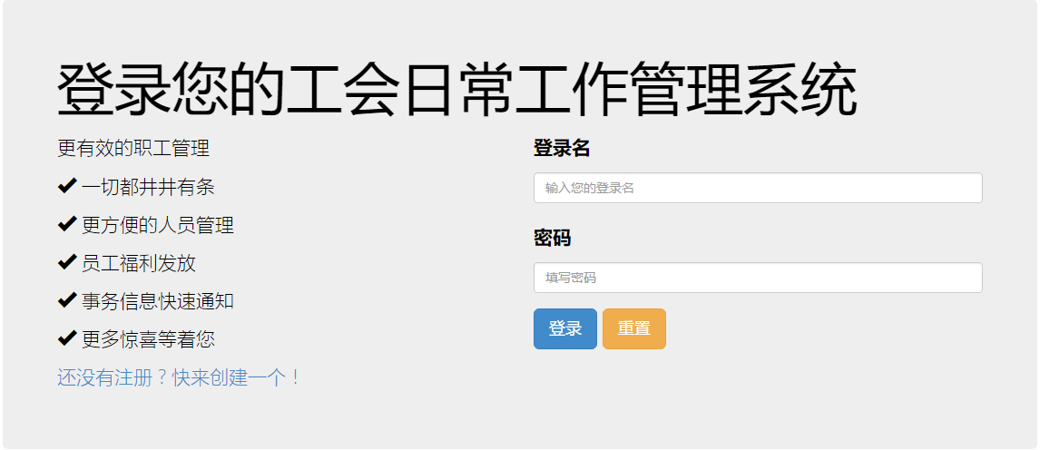打开工会日常工作管理系统，看到的首先是登录页面，在文本框中输入相应账号密码，登录系统。输入错误则有相应提示并且不能正常登录，如下图4-1

图4-1管理员登录

## 4.2工会成员管理

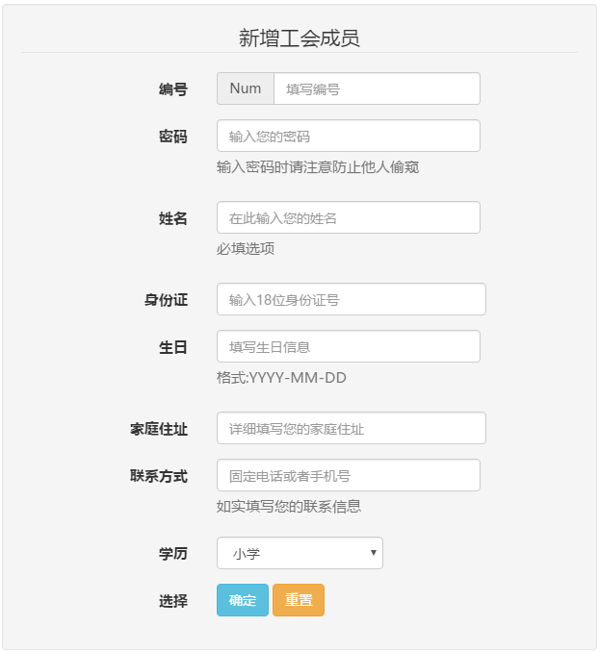某人作为管理员，他可以对相应的成员，或职工进行浏览和编辑，在本页面输入合适信息，工会系统测试输入的数据，合理的话，就可以写入数据库文件中。如图4-2

图4-2添加工会成员页面

## 4.3 工会成员信息浏览

在工会成员管理界面中，可以实现对工会成员信息的浏览，编辑和删除，实际上完成的则是对数据库文件的两种基本操作。如下图4-3:

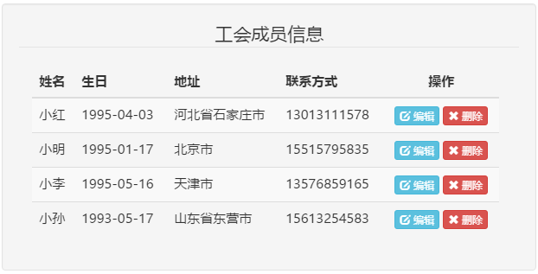

图4-3查看工会教职工页面

## 4.4 政策法规信息管理

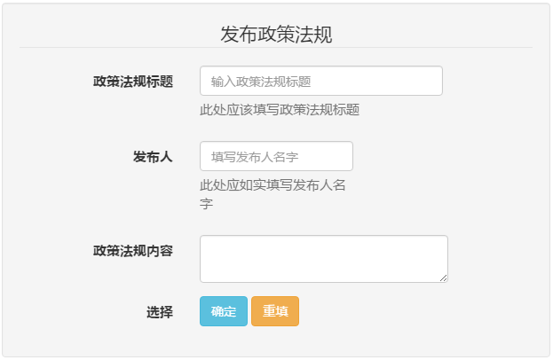 如果工会想要发布政策信息，则在发布政策信息界面，完成标题和内容的编辑，点击确定按钮后，将进行数据的类型匹配检查，即，如果合法添加到数据库中，反之则警告操作者。如下图4-4:

图4-4政策信息添加界面

## 4.5 体检管理

管理员可以对工会内每一位成员体检信息进行管理，也就是增加工会成员体检信息，输入完成就可以成功添加到数据库中了。如下图4-5:

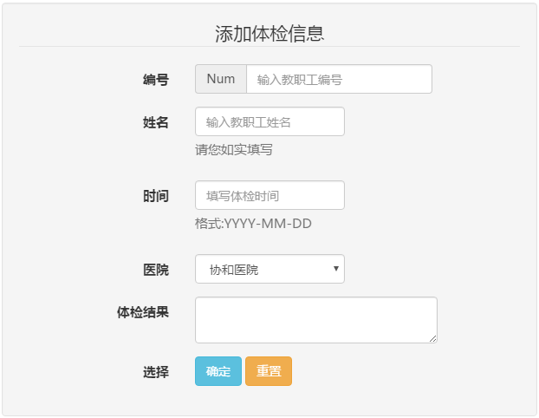

图4-5 体检管理页面

浏览工会教职工体检信息详情。如下图4-6:

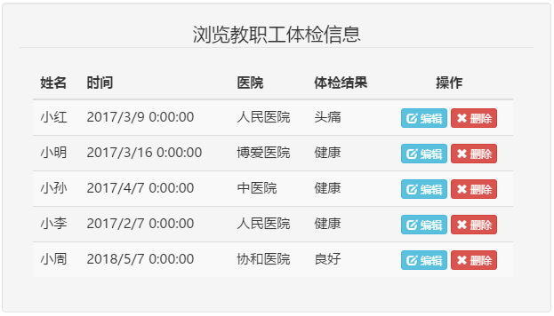

图4-6 查看体检页面

# 5 软件测试以及MVC实现方法分析

## 5.1 软件测试的目的和任务

测试的定义:这一过程则是为了减少发生各种意想不到的错误而进行的，对于软件开发人员来说很有必要[12](参考下图5-1)。测试(Testing)，其目的与任务可以阐述成:

目的:发现，找出系统中潜在的错误逻辑。

任务:使其中隐含的错误，在计算机的测试期间展现给参与测试的人员。还有一个相关的Term叫Debugging。其目的与任务可以阐述成:

目的:精确定位错误，勘正错误；

任务: 对工会日常工作管理进行项目测试，当然此过程中，应对每一个模块和单元，测试ADO.NET,以及SQLHelper帮助类的使用，是否对系统的数据访问性能提升,以及整体数据操作产生有益的影响[13]。举个例子，测试每次输入数据，是否合理，增删查改操作有无纰漏，尚未完成的工作，是不是已经完备。这个过程对工会设计开发人来说，也是一个考验，耐心，考验技术掌握水平的强有力指标。

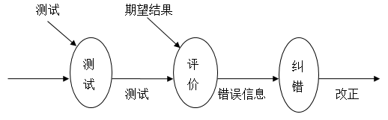

图5-1 Testing & Debugging

## 5.2 MVC系统设计模式简介

MVC可以将程序的输入(I)，输出(O)，处理(P)三者强制性分离。即模型，视图，控制器。三者分管不同的处理任务。Model对存放在数据库的数据进行访问，View将界面展示给用户，Controller则专注各种处理方法的实现。三者的统一结合，虽然对开发者来说，可能带来一些不便影响。但是对于团队来说，亦可对同一程序的不同部分进行分管，同时利用MVC特性，其一，不同的View可以共用相同的Model，这样可以极大地提升代码的重复使用率，减少代码冗余；其二，控制器(Controller)同另外两者相对独立，因此在对项目数据层，或实现方法方面进行改动时，将会变得更加便捷；其三，不同的模型和视图，也可以与控制器Controller配合，并最终通过View(视图)将页面结果显示给使用者。下图5-2具体地解释了三者之间的关系:

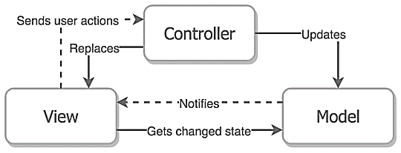

图5-2 MVC三者关系图

在上面图片中十分具体地解释了这种开发模式相互之间的关联和依赖，Model负责数据的访问，Controller负责对消息进行处理，以及各种增删改查方法的实现，在执行完相关方法之后，需要将结果返回到View视图中，使用者所看到的就是各种视图页。反之，工会使用者(教职工)通过浏览视图，对数据进行各种操作，执行方法传递给类文件Controller，Controller将通过执行方法之后更新的结果通过Model最终传给数据库。这也是整个M(模型)V(视图)C(控制器)执行过程。如果这个解释不够形象，这里有一个更加有趣的MVC模式图:

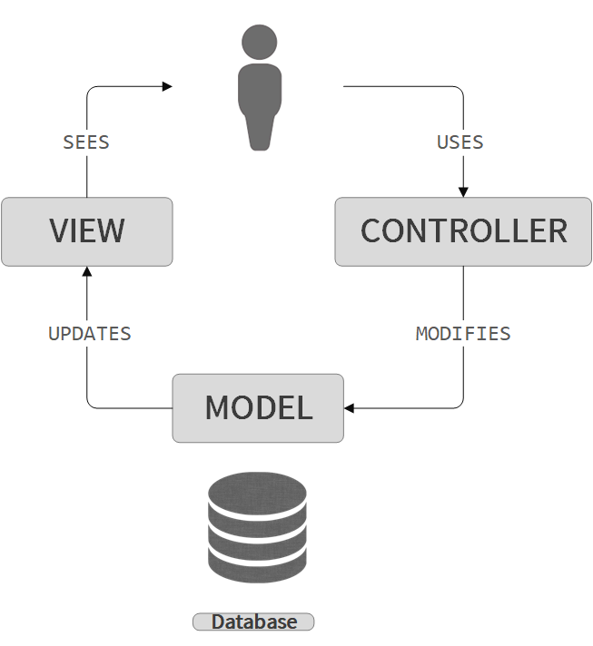

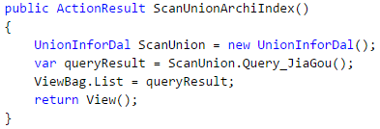

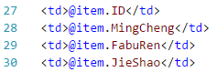

图5-3 形象化的MVC模式

## 5.3 项目控制器Controller实现方法分析

实现添加信息的方法如下(以工会架构信息添加为例)：

通俗来讲，如果单个网页想要在前台展示给使用者，并执行特定功能。首先新建工会信息控制器，我将其命名为UnionInforController，在UnionInforController中，类UnionInforController继承了父类的所有方法，并可以根据实际需要，有选择地重写父类中的方法。需要为数据表添加对应Model，方便对数据表进行数据交换。在类UnionInforController中，为了实现添加架构信息功能，并返回结果视图便于用户查看。应写出如下两个方法:

(1)返回AddUnionArchiIndex视图，将其展示给使用者，如下图5-4所示:

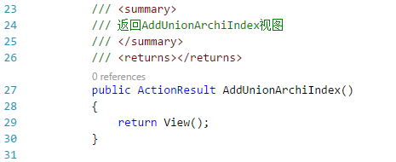

图5-4 返回“添加工会架构信息”视图的方法

(2)实现添加工会架构信息的方法，如下图5-5所示:

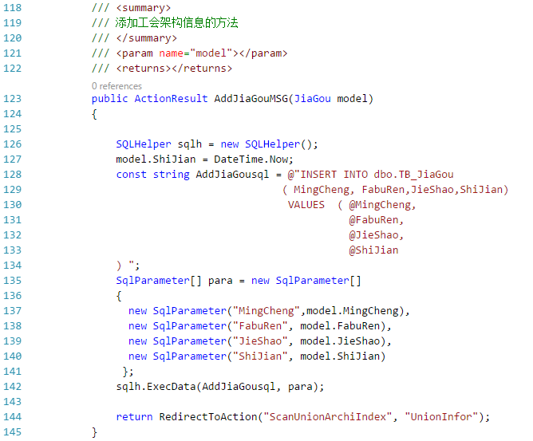

图5-5 添加工会架构信息的方法AddJiaGouMSG()

引入SQLHelper，实现了项目对数据库的底层基本操作。使用者在“添加工会架构信息”页面输入相应信息，SqlParameter数组用来将前台数据进行接收并存放，最终通过数据库操作语句执行插入操作。这些操作完成后，重定向页面至“浏览工会架构信息”页面。如下图5-6所示:

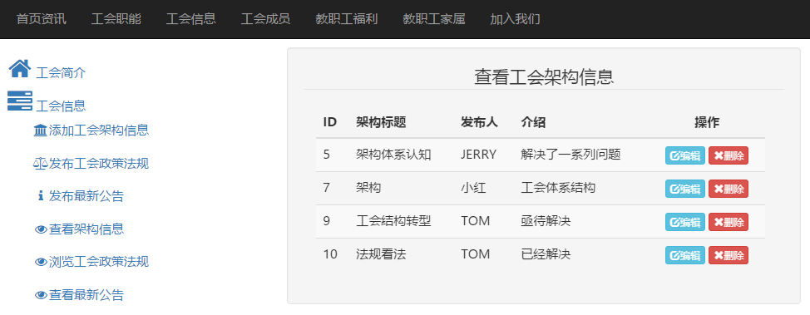

图5-6 “查看工会架构信息”页面

当然，在Model和Controller写好对应方法之后，前台页面设计使用了框架，因此在保证功能实现的同时，做到交互体验简洁清爽。实现删除信息的方法(同上)：与“添加工会架构信息”功能类似，实现删除时需要在工会基本信息控制器工会信息控制器里面写出返回删除视图的方法，当使用者从数据表中删除某一条教职工信息时，DelJiaGouMSG方法的执行步骤是:获取使用者输入的教职工ID，存放到SqlParameter数组，最后执行SQL删除语句将其删除。实现删除功能的方法如下

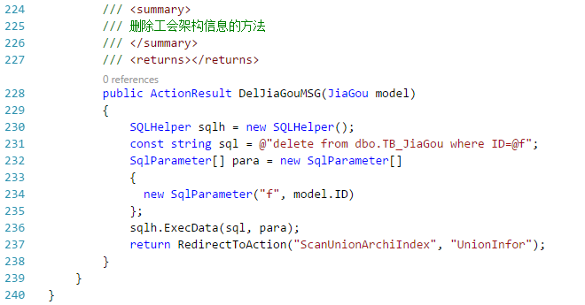

图5-7 删除“工会架构信息”的方法

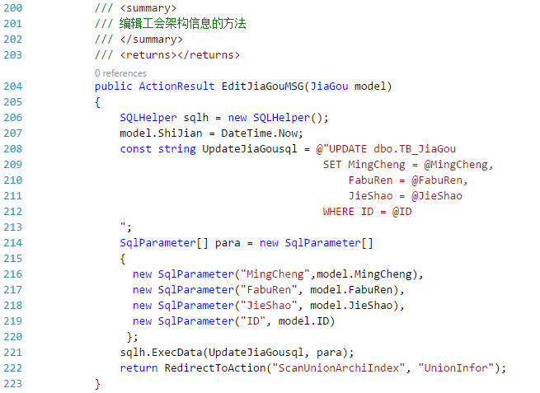实现修改信息的方法(同上)：

图5-8 修改“工会架构信息”的方法

上图5-8所示:修改“工会架构信息”的方法则与实现添加“工会架构信息”的方法类似，在接收到对应ID号之后，由此ID对对应数据表中那条数据执行Update更新操作。

实现查看信息的方法(同上)：与三层架构不同，MVC模式中控制器不可以访问视图中的各类控件，所以与前三个实现方法亦有不同，此处实现查看信息方法则是我花费了很长时间才将此问题解决的，这个功能是我开始做毕业设计时最先想到然而又是我最后才实现的。另外我也的确在网上搜集了很长时间的资料，围绕这个产生的问题是:如何将数据库对应表数据显示到视图页，涉及到Controller传数据到View的几种方式,经过书籍中的通读与了解，其与数据字典方式(ViewData)作为基本，扩充到视图包(ViewBag),对于数据之间相互传递来说更加方便了。ViewData中存放键值对，之后我们可由键获取值。若想在视图中正确显示，字段键值必须相同。TempData用法与之类似，但稍有不同的是其可以在视图中访问，与Session传值相似。了解之后，期间引入了数据访问类，专门对数据库的增删改查操作进行了封装。如下图

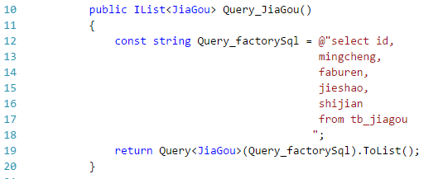图5-9 IList 方法

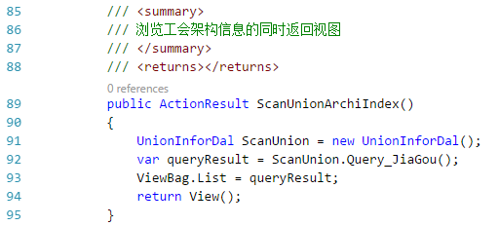 在图5-9中，IList方法把数据库对应表中查询到的工会架构信息转换为列表，在UnionInfor控制器的浏览工会架构信息方法中将列表通过ViewBag视图包传递给前台页面，展示给使用者。如下图5-10所示:

图5-10 “浏览工会架构信息”方法并返回视图供使用者查看

## 5.4 重要性

软件测试，也是尤其首要的一个过程，日常的学习过程中我们都知道，若把做好的工会管理系统进行直接交付，当然必须要保证的都是:每一个功能模块，都能够完完整整地正常运作。这是一项繁杂的任务，专业测试人员，除了要对他们所开发的系统进行黑盒测试，白盒测试以外，还要进行系统测试...经过许许多多次的检查之后，开发人员要对整个项目进行集成测试。测试不充分若急于投入使用，则有很大可能对使用者(企业或职工)产生不良影响。后期修改则要耗费更加庞大的精力与资金。从此角度看整个项目的开发流程，可以用“如履薄冰”来形容，为的就是让用户使用更加便捷，舒心。这时候，才能放心地交付给客户。

## 5.5 系统测试描述

工会日常工作管理系统稳定运行的一个不可或缺的环节，就是一定要进行周密的系统测试。测试可分成两个方面：一是功能(Function)测试，二是接口(Interface)测试。

这一个测试，主要是为了保证能够获得最理想的反馈结果。其次就是功能测试，本次工会日常工作管理系统，使用多种测试方式，例如前面讲到的集成测试，单元测试，完备性测试…进行了完备的调试。经过完备的测试发现，与预期结果相同。

# 6 总结

## 6.1 论文的结论及发展前瞻

论文对基于ASP.NET的工会日常工作管理系统开发过程的各个方面进行了深入探讨和研究，并对工会系统的开发背景及作用，作了简明扼要的分析，最后通过对整个系统的剖析，对工会日常工作管理系统开发着重点进行了扩充。

本论文分别从两个角度，也即软硬件方面，说明了这一个工会日常工作管理系统完全可以依靠现有需求进行开发的特点，仅仅依靠大学里面学习的理论知识，来完整地去将其前期需求，中期功能特性需要，以及前端框架深度结合，后期软件完备测试，等等，独立完全地完成，有些无稽之谈。这就要求我们进行实践，就像邓小平说的那样，实践是检验真理的唯一标准。以此弥补平日里实践经验的匮乏，进而努力做到理论实践相结合。我想这也对我们日后入职公司，走进社会，也是举足轻重的一次实践。

在“工会日常管理系统”开发过程中，我也在网上，在图书馆中，参考了很多资料，不管是书本里面，还是网络资源，一一对其中不满意的地方进行了相应补充和修缮，终于否极泰来，得到了想要达成的效果。可能其中依然有瑕疵，但是这毫无疑问是一次有益的实践。

## 6.2 研究不足及改进

不经一事，不长一智，在工会日常工作管理系统开发初期，总有需求分析考虑不周密的事情发生。但是当随着开发过程的一步一步展开，总体的需求也逐步明晰起来，苦心孤诣终能带来意料之外的收获。我们接触ASP.NET的时间不长，但是却从刚刚接触这个C#时，我就对其产生一定兴趣，后打算用此语言开发，如今收到了不错的效果。项目开发至此，仍存在不足的地方是;在进行编辑和删除操作时，需要用到:

(1) C#页面之间传递参数(多种方法)

用Query传值的方法，在视图页面View提交表单时，又可以分为[HttpGet]和[HttpPost]方式。HttpPost方式将使用者输入信息送入Action指定的地址栏URL地址，初期设计项目编辑功能的时候，当自己想运用这一块知识时，表单不能正常将输入数据传递至URL，不得已使用了其他方法代替实现。

(2) Controller传递数据到View页

通俗来讲，使用者要在视图页看到更新结果，我们需要把Controller处理后的数据通过某种方式传递到前台View页面，在此我花费了比较长的时间来研究如何把数据库更新后的数据，完整地展现出来，在此可以用两种方式解决，一种是ViewBag视图包，另一种则是ViewData数据字典，两者实现的原理类似，ViewBag通过获取属性值得以在前台展示，ViewData是利用键值的唯一特性来识别每一条数据并显示。因为用到了SQL数据库，不管用哪种方法，都需要先将数据取出来，对此我的改进是:使用IList 方法将数据取出，浏览工会架构信息时，方法内IList传递给ViewBag，并在前台进行展示。部分前台实现代码截图如下:

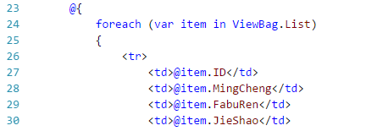

图6-1 View视图包逐条获取对应字段信息(部分)

每当花了时间解决了这个小问题时，内心肯定也是心花怒放，高兴得很，也没有被波谲云诡般的错误难倒。在这个过程中我尽力去做了，相信能得到老师们的理解与支持。另外，在之后公司实际项目开发中，我会逐渐克服这些困难。

## 6.3项目开发期间的感想

工会日常工作管理系统，其开发过程真可谓一波三折。首先需要在开发之前，对工会组织进行充足的调查研究和考证分析，这期间我在学校图书馆，以及互联网上，深入了解了工会日常工作职能，工会成员组织情况，以及工会的内部组成。其次，在工会日常工作管理系统的开发中期，有一个显示数据表到视图上的功能，因为过程涉及到的知识比较多，个人有个别环节没有通透理解。总结到项目开发知识上来，涉及的知识点有:

(1)如何在数据访问层实现对数据的访问

(2)Query方法将IList获取的数据转为数据列表

(3)数据列表如何通过特定方法传递到视图页面(数据从Controller到View)

(4)视图页面如何逐条获取数据列表信息并按字段一一显示

不仅是涉及“工会架构信息”浏览，这些疑问也贯穿了整个工会日常管理系统开发始终，从初学时的懵懂到能动手写出来，不少知识点是在开发过程中重新深入理解，这让我感到很欣慰，心里美滋滋的。

也从这次设计中，我真切学习了随MVC模式为开发项目带来的优势，它让不同任务分离开来，团队每个人关注自己负责的模块，模式也为之后项目移植提供了便利。

说到底，囿于个人当前实战开发能力，以及对工会工作体系了解不够精细，对工会组织了解不够充分，想要做到完美无缺，可能不太实际。工会日常工作管理系统肯定也有非常多的不完善的方面，也不能实际地投入公司使用。我想随着之后自己的知识储备更加丰富，相应的缺陷和问题也能够得到相应补充和拓展。希望借着实习实践的机会使自身能力得到质的提高。

# 谢 辞

老师们的岗位普通而又平凡，当我们在工会系统开发过程中遇到很多难题时，老师一个又一个地耐心给我们讲解…正是老师把经验当作自己的本分，把爱岗，作为他们的职责。就像雷锋同志时时刻刻为人民服务一样，今天我们身体力行地去体会那种精神，发现其被赋予了更有意义的内涵，也就是，无私奉献，爱岗敬业。

大学课程中，我们接触的比较多的就是理论知识，也就是说理论知识教学占去了大部分时间。优点是理论知识掌握的比较全面，但是缺点也凸显出来，那就是，实践经验过于匮乏。当时记得去开发某一个系统平台时，弄不清楚其中的开发流程，也理不清楚使用者的具体要求。与以往为了考试而开发的软件系统平台不同，这一次通过开发工会日常工作管理系统，对初期项目需求通计熟筹，我们实践技能及理论知识得到极大地增强与稳固，审时度势。让我受益良多的是，今后的社会实践当中，起码不会感到胆怯与畏惧。

也是借助本次毕业设计的机遇，我要由衷地对工会系统开发过程中提供帮助的各位教师，同学们表示感谢。同时，我也要向审阅本篇工会系统论文的各位老师表达自己的感谢之心！

# 参考文献

1. [1] 王珍宝. 工会转型及其困境[D].上海：上海大学出版社,2014.
2. [2] 刘丽. 面向对象数据库模型、存储及查询优化的研究[D].泰安：山东科技大学出版社,2004.
3. [3] 周宇. 大学生就业信息管理系统的设计与实现[D].成都：电子科技大学出版社,2012.
4. [4] 刘宁. 基于.NET框架的“学工在线”系统的设计与实现[D].北京：中国地质大学出版社（北京）,2006.
5. [5] 陈庆涛. NET和分布式（网络）数据库集成技术支持下的WEB GIS系统研究与开发[D].成都:

   成都理工大学出版社,2008.
6. [6] 郭佳. 基于ASP.NET平台的办公自动化系统的研究与实现[D]. 成都：电子科技大学出版社,2008.
7. [8] 张扬. 我国中小企业发展电子商务研究[D].北京：首都经济贸易大学出版社,2012.
8. [9] 熊飚. 高校基建项目投资风险评价体系构建与应用研究[D].南昌：南昌大学出版社,2015.
9. [10] 林乐逸. 基于ASP.NET MVC和实体框架的软件项目管理平台[D].上海：上海交通大学,2012.
10. [11] Dong Sheng Zhou,Bo Hu. Design of College Teacher Workload Management System Based on ASP.NET[J]. Advanced Materials Research,2013,2534(756):.
11. [12] 施锡铨. 关于Bootstrap的回顾[J]. 应用概率统计,1987,(02):167-177.
12. [13] Shi Yi,Quan Liu,Jing Song Li. Design and Realization of Large File Asynchronous Upload and Broken-Point Continuingly-Transferring Based on ASP.NET MVC[J]. Applied Mechanics and Materials,2014,3082(543):.
13. [14] 刘国钧，陈绍业.数据库访问性能研究[M].北京：高等教育出版社，2006.1-18.